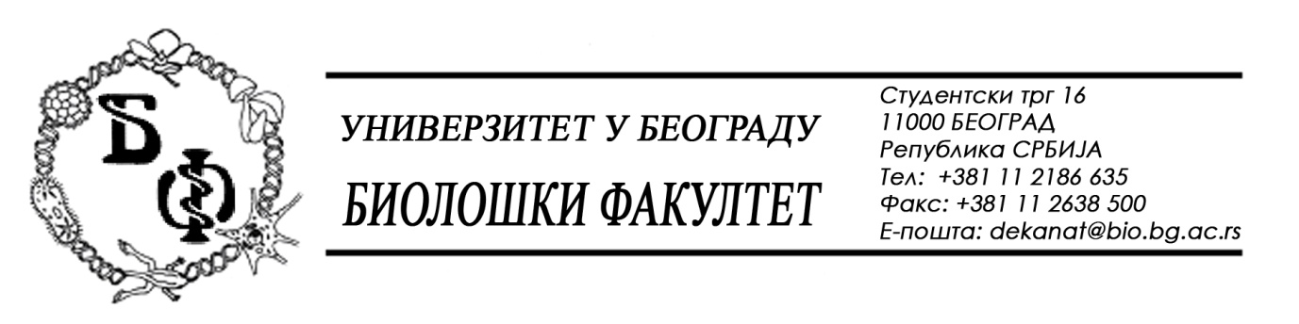

21 / 89 - 06.05.2015.

Na zahtev (pitanje) jednog od potencijalnih ponuđača, ovim putem dostavljamo traženi odgovor u vezi javne nabavke br. U – 6 / 2015 – tekuće popravke i održavanje administrativne opreme.

Pitanje:

Partija 1

Traži se cena za servisiranje uredjaja sa rezervnim delovima sa specifikacije koja je data u prilogu.

Pošto ne idu uvek isti ili svi delovi sa specifikacije po servisu ili po popravci, mislimo da treba odvojiti i posebno staviti cene svakog dela i posebno staviti cenu servisa i popravke uredjaja.

Molimo Vas da nam odgovorite na dopis da bi znali kako da dostavimo ponudu.

Odgovor:

U skladu sa gore navedenim pitanjem, vrši se dopuna konkursne dokumentacije u delu „Tehnička specifikacija usluga i rezervnih delova za fotokopir-aparate“ (strana 55).

Nova tehnička specifikacija zamenjuje tehničku specifikaciju na strani 55 i dodaje se na kraju originalne Konkursne dokumentacije i predstavlja njen sastavni deo, tako da sa ovom dopunom Konkursna dokumentacija ima ukupno 125 strana.

Sve ostale odredbe iz Konkursne dokumentacije ostaju na snazi nepromenjene.

U Beogradu, 06.05.2015.

Univerzitet u Beogradu – Biološki fakultet

